Выпиливание лобзиком из фанеры.
Полезные советы для начинающих
«очень умелых ручек».

Выпиливание развивает творческие способности и художественный вкус, воспитывает настойчивость, аккуратность, знакомит с практическим применением различных материалов и инструментов, дает много полезных навыков, которые вам всегда пригодятся. Научившись выпиливать, можно сделать много разнообразных красивых вещей, которые украсят ваш дом, могут найти полезное применение, послужат оригинальным подарком.
Начинать выпиливание надо с простых по конструкции и несложных по рисунку вещей (например, с плоских игрушек-фигурок). Затем уже можно переходить к изготовлению более сложных предметов.
Для работы необходимо иметь:
- лобзик
- набор пилок
- молоток
- шило
- плоскогубцы
- кисточки для клея
- набор сверл и дрель
- карандаши, чертежные инструменты
- копировальную бумагу и кальку.
Рабочим местом может служить стол или угол верстака. На краю стола укрепите станок. Если у вас нет станка – сделайте его сами из березовой доски или фанеры толщиной 10-12 мм. Станок представляет собой прямоугольную дощечку шириной 16-18 см и 20-25 см длиной. Посередине торцовой стороны дощечки сделайте треугольный вырез размером 8-10 см, заканчивающийся отверстием диаметром 2-3 см (рисунок 1).
Материалом для выпиливания служит фанера, лучше всего трехслойная толщиной 3-5 мм. Фанера должна быть сухой, без сучков, вмятин и трещин. Чем тоньше фанера, тем легче из неё выпиливать.
Для зачистки фанеры необходима наждачная бумага с мелкой и крупной фактурой, для склеивания любой клей для древесины.
Прежде всего, надо подготовить поверхность фанеры. Протрите фанеру вдоль (по направлению древесных волокон) сначала наждачной бумагой с крупной фактурой, затем с мелкой, а потом мягкой тряпочкой.
Наложить на фанеру копировальную бумагу, а сверху чертежи деталей или рисунок, который вы хотите перевести. Закрепите его по углам кнопками и обведите все линии рисунка карандашом. Те части рисунка, на месте которых после выпиливания будут отверстия, рекомендую заштриховать карандашом.
После того как рисунок будет переведен на фанеру, а места вырезов заштрихованы, сделайте в каждом из них шилом или дрелью отверстие, для того, чтобы вставить пилку. Затем поверните фанеру и с оборотной стороны несколько расширьте прокол шилом. Заусенцы счистите напильником. Про колы шилом сделайте сразу на всех заштрихованных частях рисунка.
Приступая к выпиливанию необходимо подобрать упругий лобзик и пилки. Ажурные мелкие детали, а также изделия из твердых пород выпиливайте пилками с мелкой насечкой. При работе пилки часто ломаются, поэтому их надо иметь в достаточном количестве. Закрепляется пилка сначала в нижнем зажиме (зубчиками вниз, к ручке, и наружу от дуги лобзика).
Если вы начинаете выпиливать элементы узора, расположенные не по краю детали, то, прежде всего надо продеть пилку в отверстие, проколотое шилом. При этом рамку лобзика держите на уровне груди (ручку лобзика уприте в грудь), верхний зажимной винт положите в упор на край стола. Затем зажмите один конец пилки нижним винтом, после чего возьмите свободный конец пилки правой рукой и проденьте с оборотной стороны фанеры в отверстие, проколотое шилом. Следка нажмите на ручку и, когда концы лобзика сблизятся, закрепите пилку верхним зажимным винтом. Правой рукой перехватите ручку лобзика и, придерживая левой рукой фанеру, установите лобзик в рабочем положении.
Фанеру положите на упорную площадку станка так, чтобы пилка находилась примерно в центре круглого отверстия. Движения правой руки должны быть плавными, без рывков, но достаточно быстрыми. Пилить нужно ровно, не нажимая на пилку и не наклоняя лобзик в сторону. В местах изгиба линии рисунка пилить нужно быстрее, делая движения лобзиком вверх и вниз одновременно левой рукой поворачивая фанеру.
При длительной работе пилка перегревается и может лопнуть. Поэтому делайте перерывы в работе и охлаждайте пилку. Сначала выпиливают линии внутреннего контура узора, а затем внешние края детали. Когда все детали одного изделия будут выпилены, их следует зачистить напильником и приступить к сборке и склеиванию. Подгонку и зачистку выполняйте напильником.
Затем приступай те к окончательной отделке изделия: декорируйте его красками или покройте морилкой, а затем масляным или спиртовым лаком.

Безопасность при выпиливании:
- Сидите прямо и следите за правильным положением лобзика.
- Пилка должна всегда находиться в вертикальном положении.
- Фанеру прижмите к упорной площадке станка так, чтобы пилка находилась между большим и указательным пальцем левой руки.

Веселый клоун.
Обучение навыкам выпиливания лучше начать с плоских игрушек, например с такого веселого, яркого клоуна! Ручки и ножки у него скреплены с туловищем подвижно (на проволоке), поэтому он всегда в движении. Чертежи всех деталей можно увеличить или уменьшить, при помощи копировальной бумаги перевести на очищенную фанеру и приступить к выпиливанию. Выпиливать строго по контору деталей. Кромки готовых деталей притупить напильником и наждачной бумагой. В отмеченных местах сделать отверстия для сборки и приступить к декорированию, для этого подойдут акварельные краски или гуашь. Раскрашенные детали покрыть лаком и после высыхания приступить к сборке при помощи гибкой тонкой проволоки. Из неё нужно сделать несколько витков, например на гвоздь, чтобы получилась небольшая «шляпка», а свободный конец вставить в отверстия деталей и закрепить с обратной стороны. Ну вот, первая работа уже готова. Здорово!
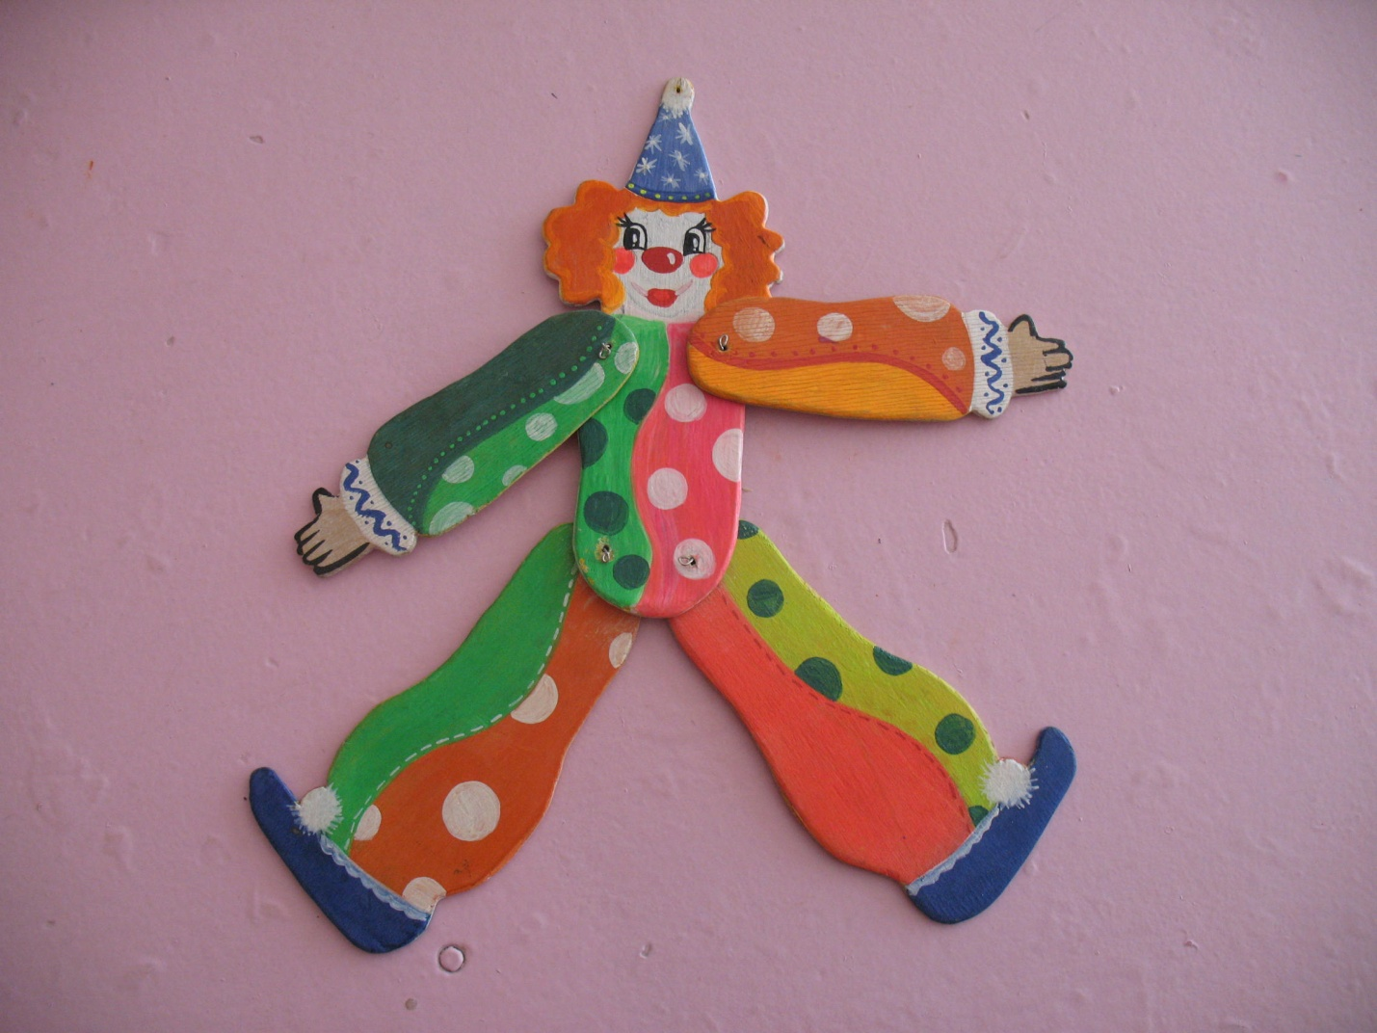
Чертеж деталей в масштабе М 1:1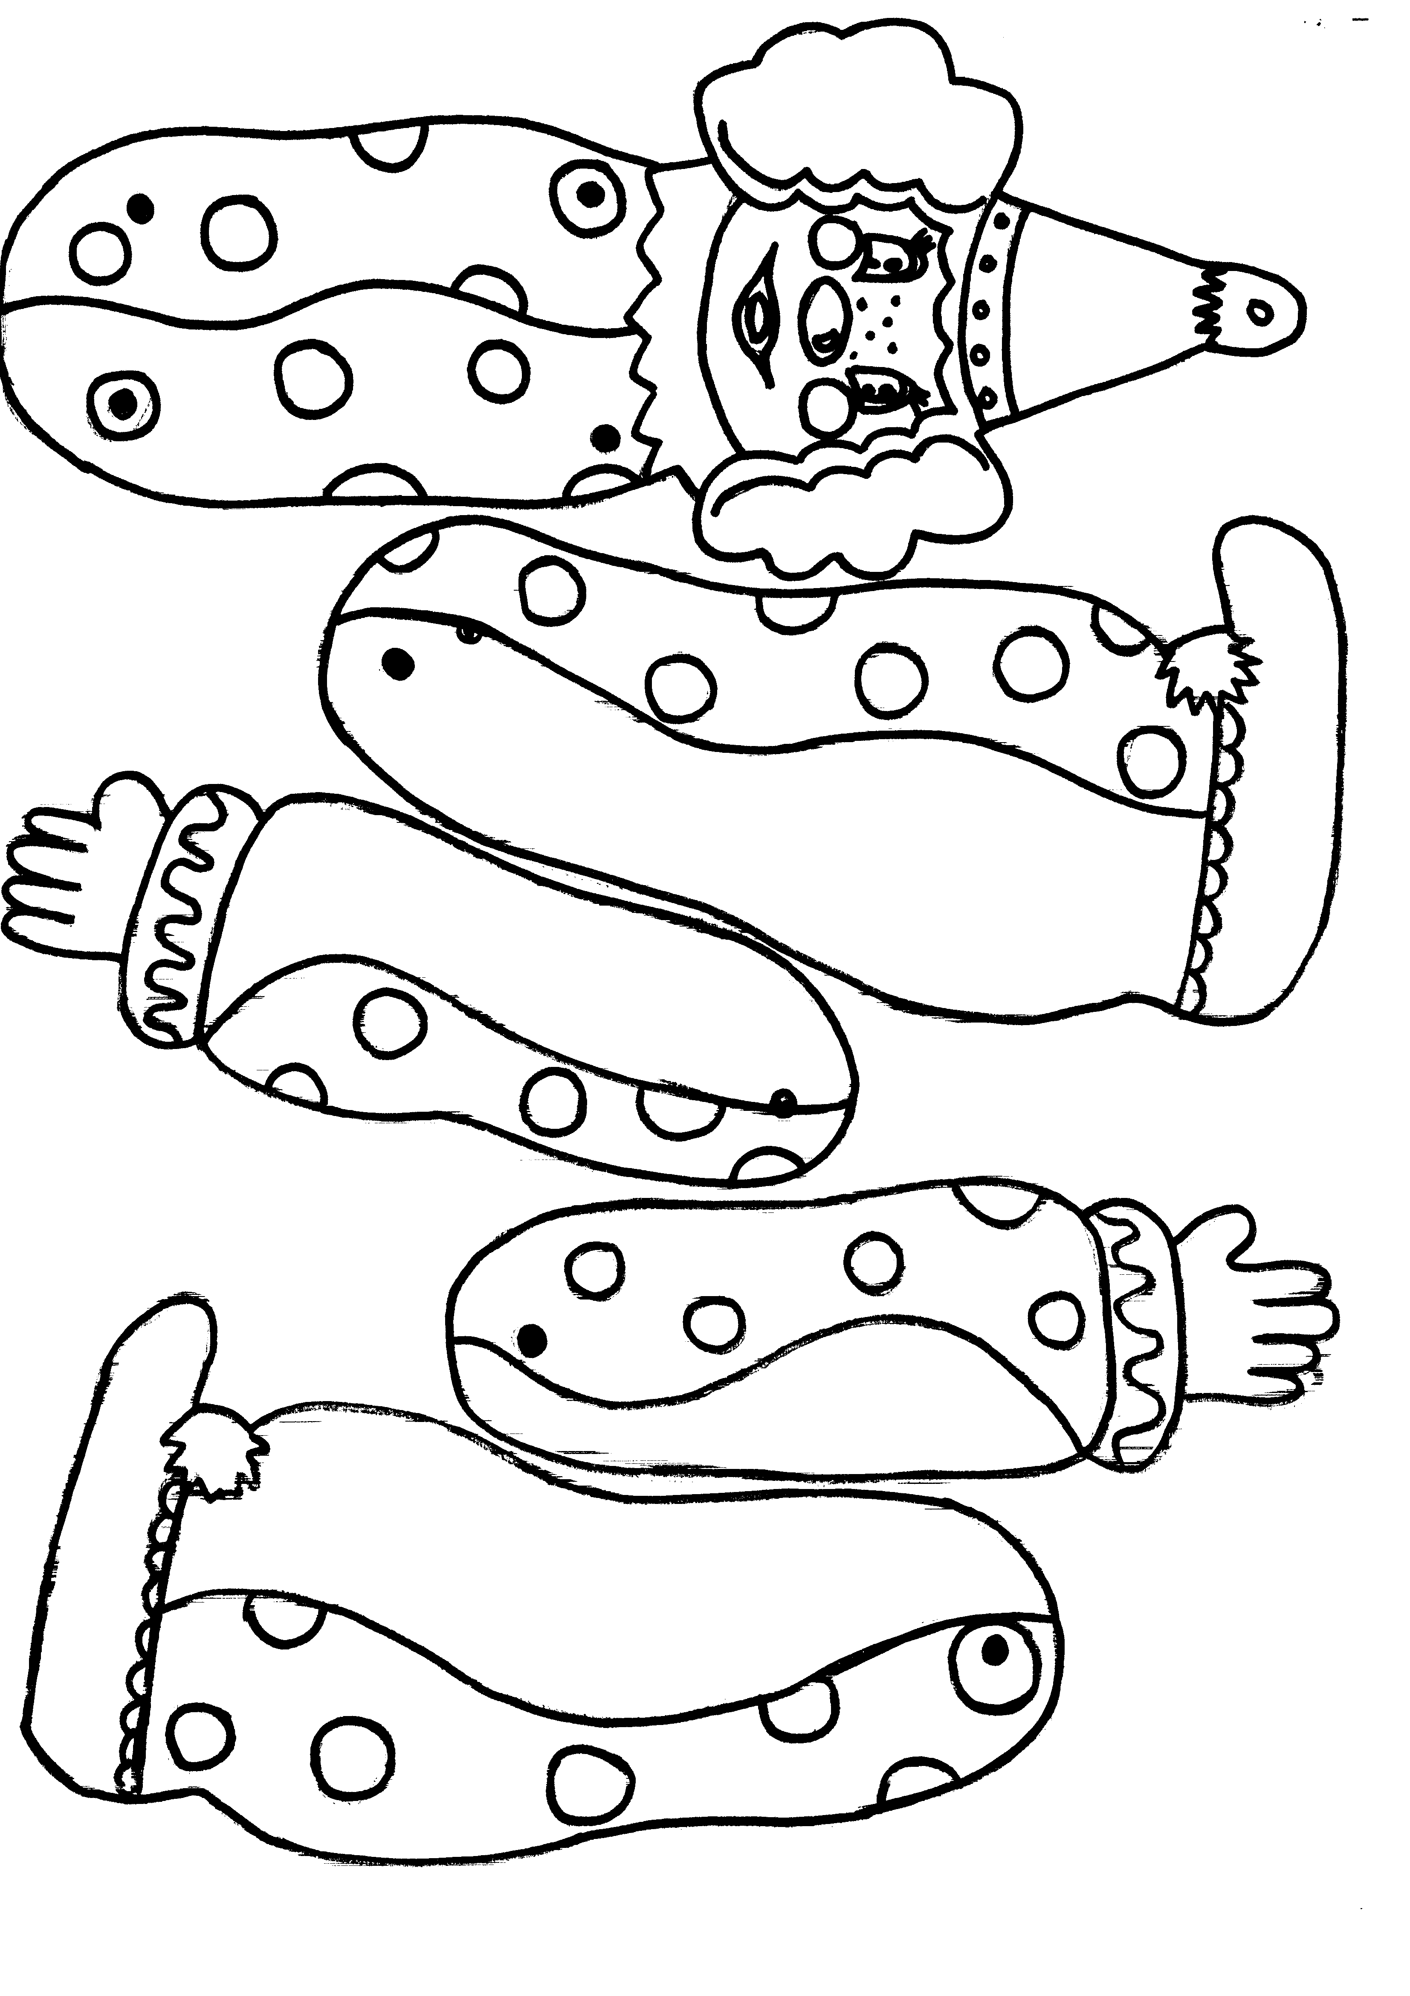

Ажурная подставка для цветов.
Это изделие может стать прекрасным подарком! Необходимо вспомнить советы при выпиливании внутренних элементов узора (см. стр. 2). Подставка состоит из двух одинаковых стоек и верхней ажурной крышки с отверстием для искусственных цветов или для маленькой вазочки. На стойках расположены разные по направлению пазы для соединения и в верхней части выступы для сборки с верхней крышкой.
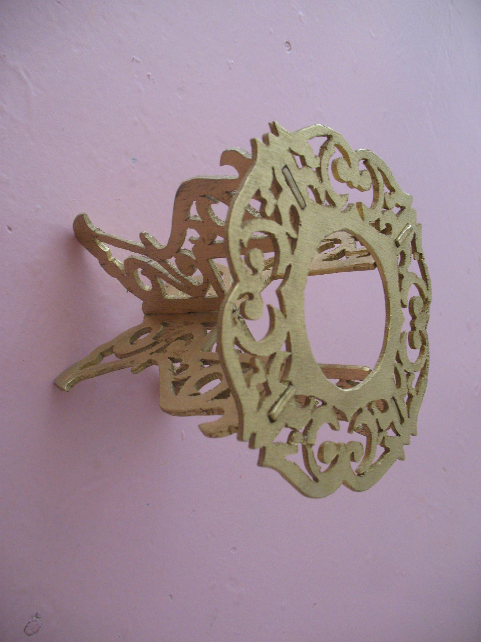
Каждое отверстие выпиливается отдельно (на чертежах закрашены черной краской). Края отверстий и кромки деталей необходимо обработать, покрыть морилкой или краской, полачить и собрать при помощи клея, вставляя пазы в отверстия.

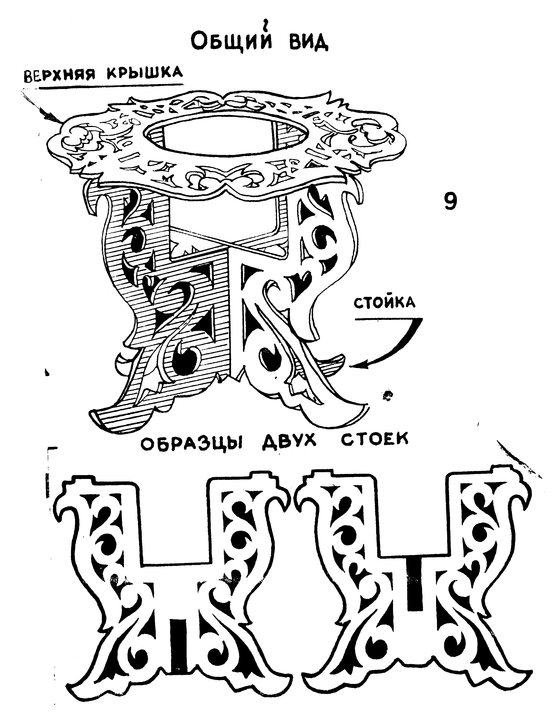

Чертежи в масштабе М 1:1, но при помощи компьютера масштаб можно поменять.

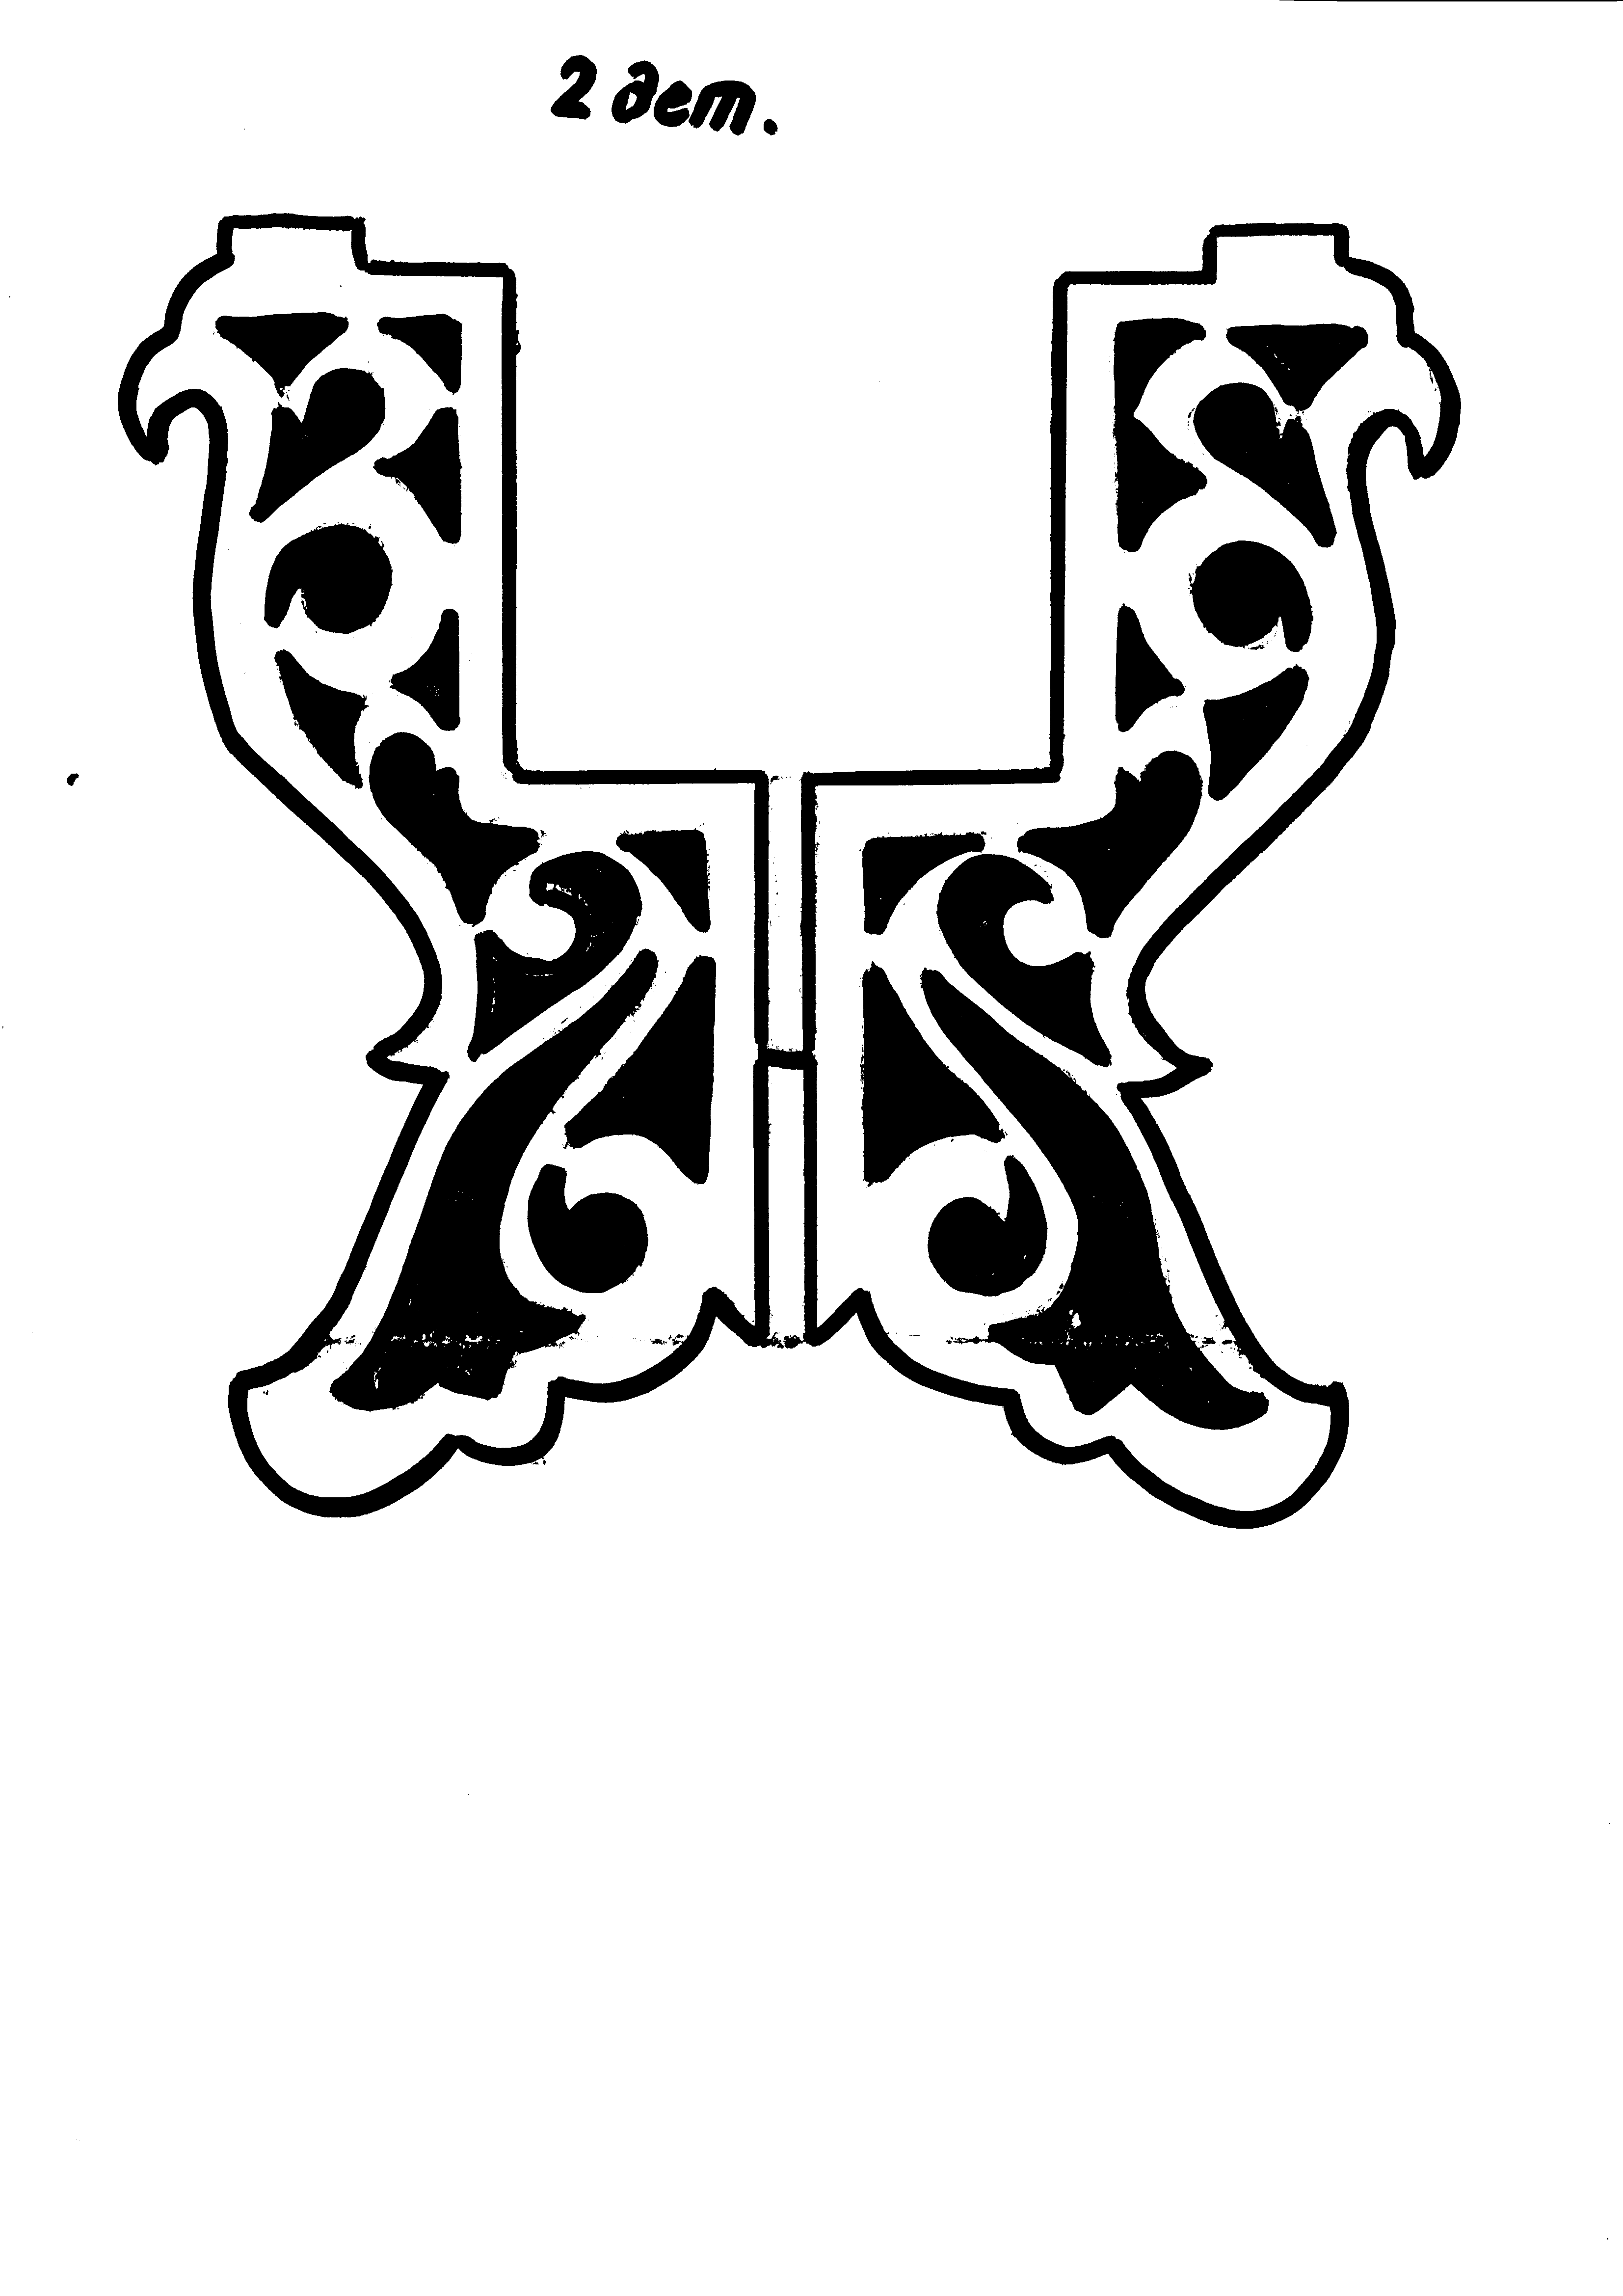
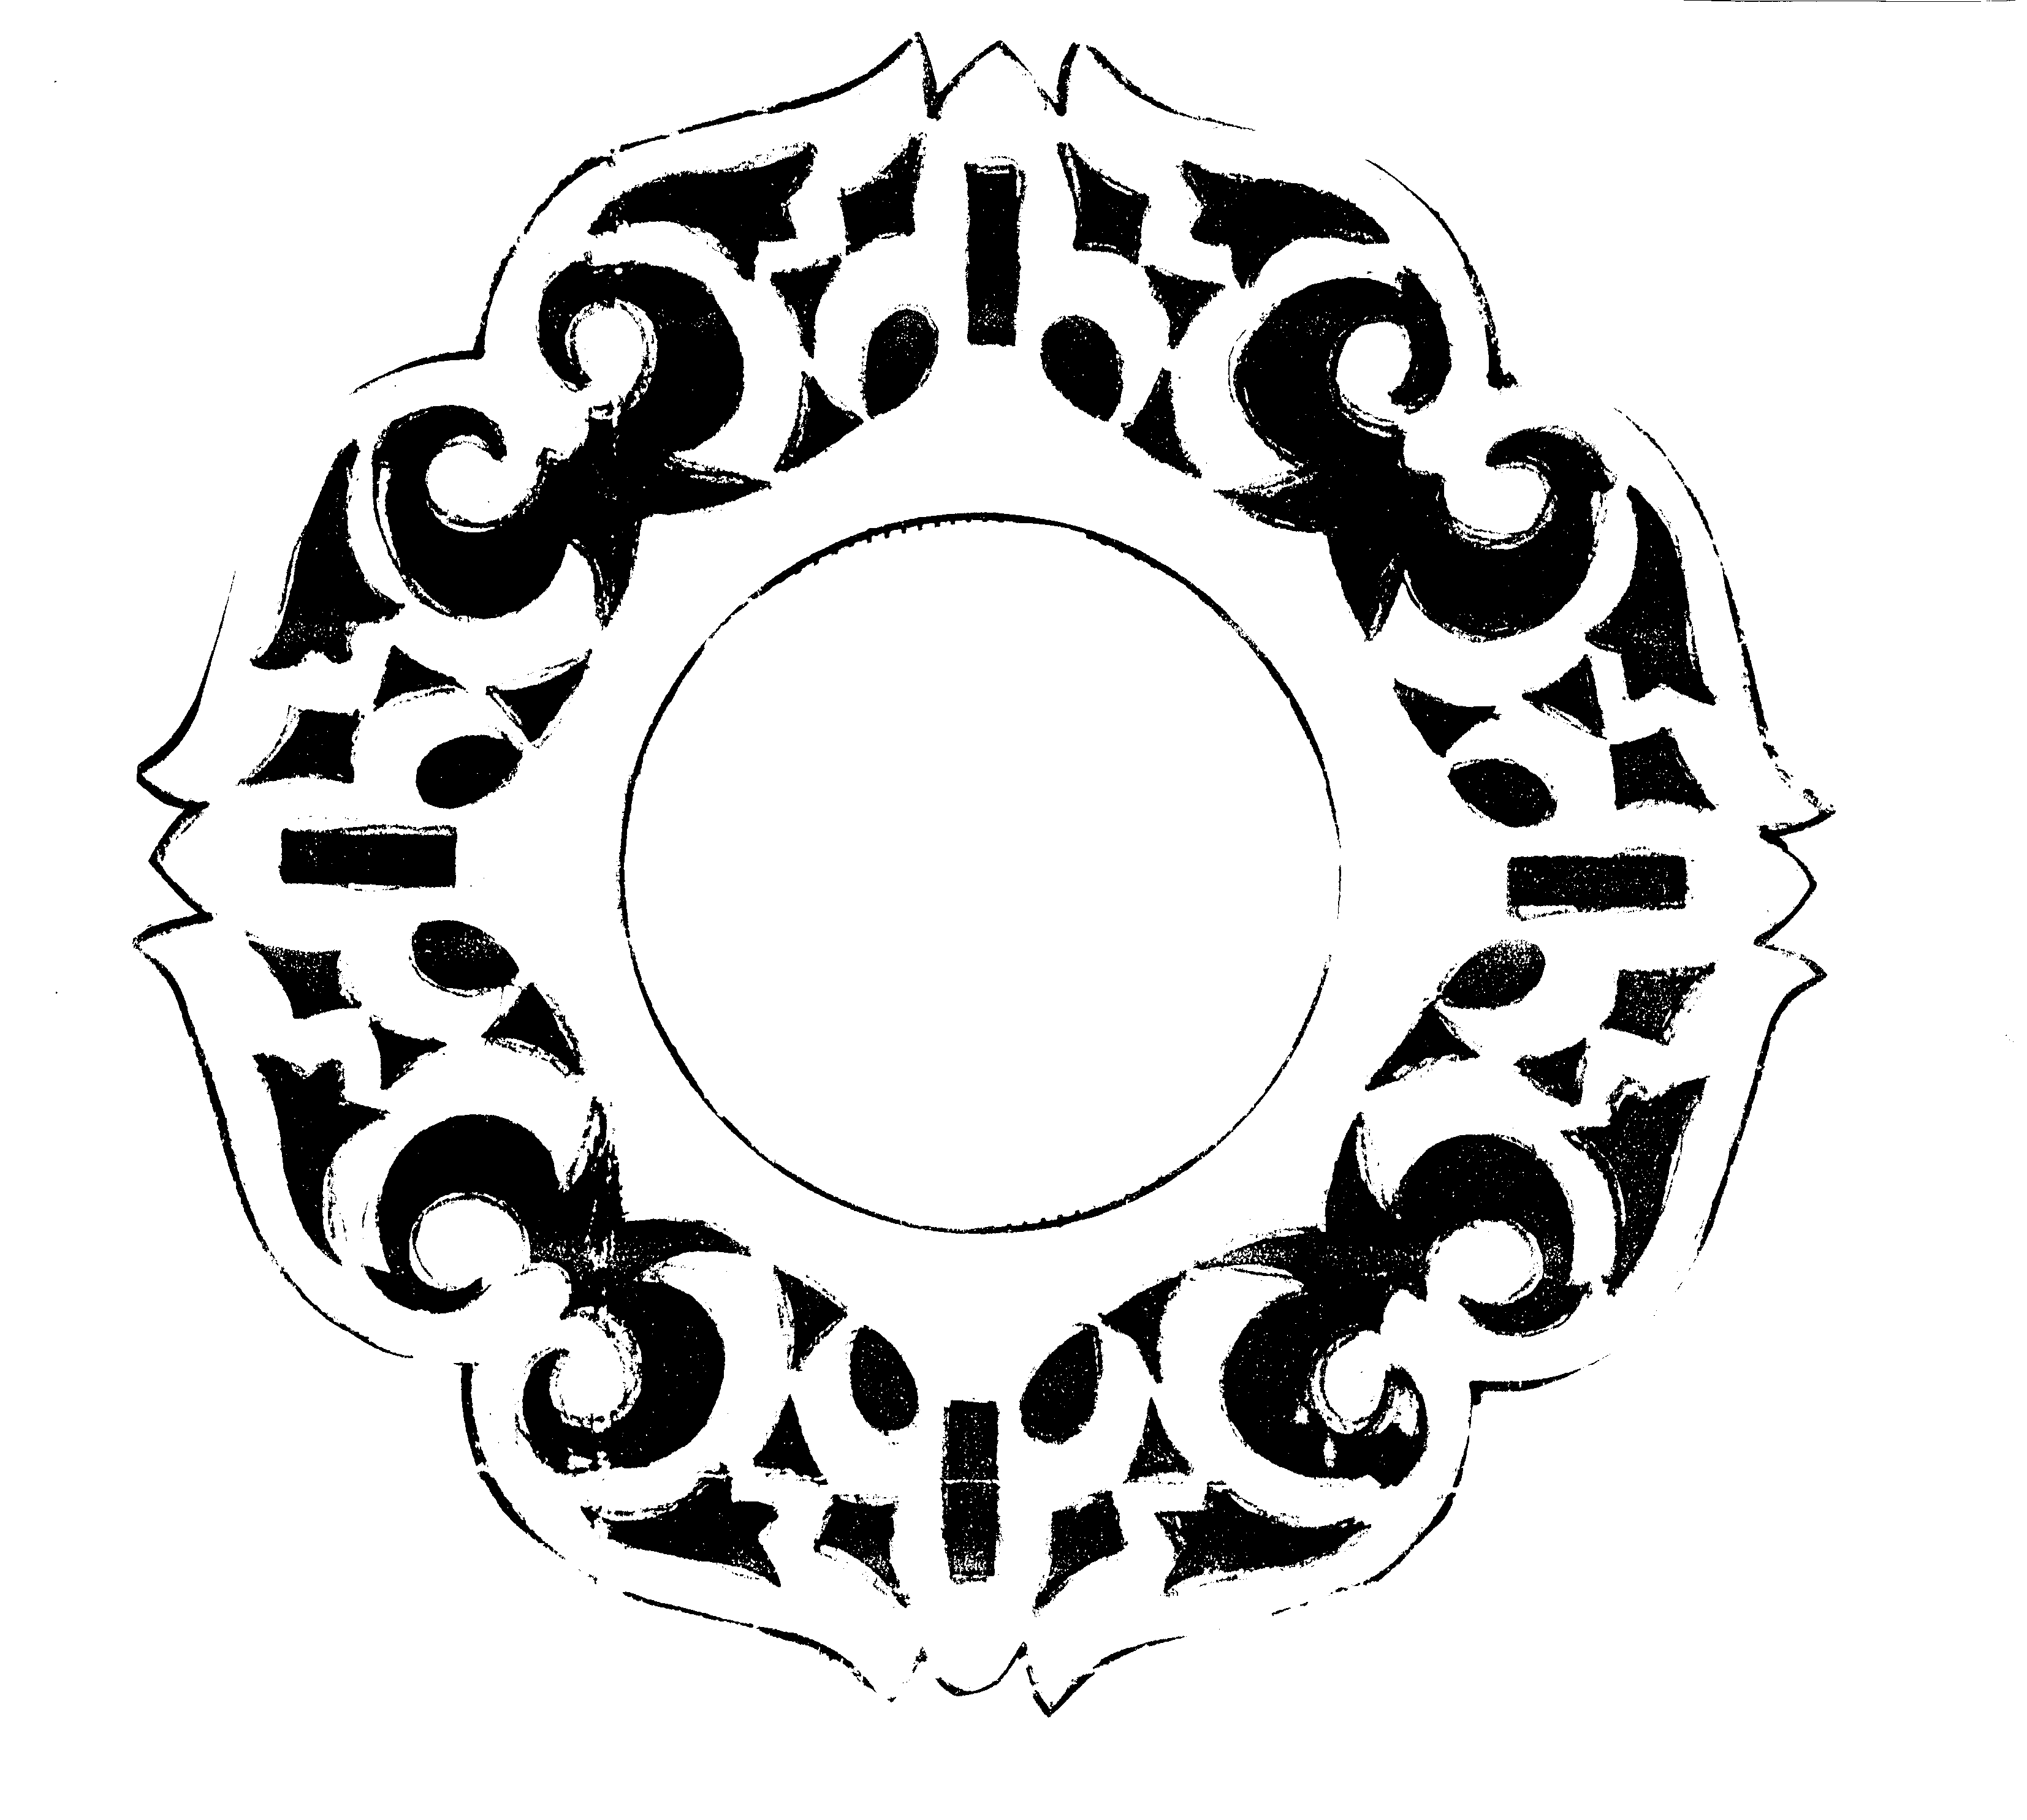Работа потребует много терпения и аккуратности. Желаю удачи!

Самолет истребитель.

Объемная игрушка-модель настоящего реактивного истребителя! Количество одинаковых деталей указано на чертежах. Чтобы сборка получилась точнее, необходимо аккуратнее выпиливать сборочные отверстия и пазы. Готовые детали потребуют хорошей обработки наждачной бумагой и напильником. Сборку необходимо производить последовательно по номерам стоящим на чертеже-сборке. После предварительной подгонки деталей нужно приступать к склеиванию всей модели.
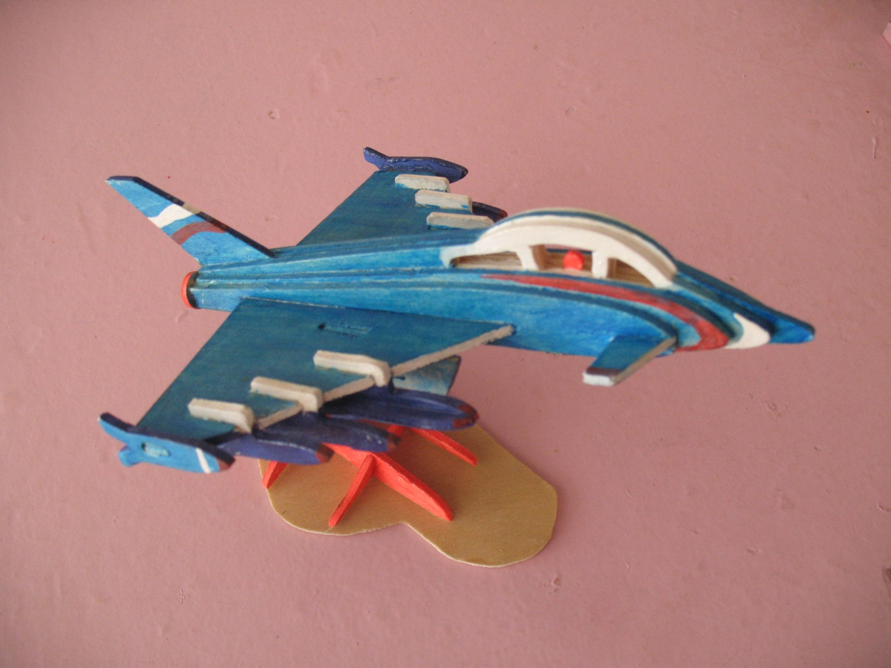

Схема сборки самолета истребителя
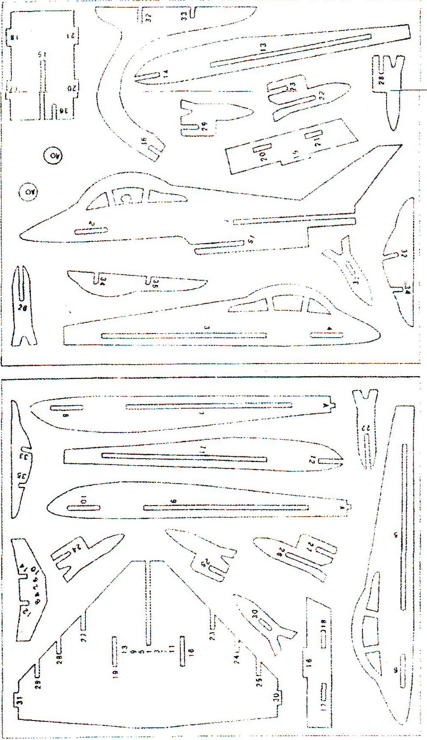

Декорировать можно в цвета Российского флага, закрепить на подставке и покрыть лаком.

